测试文档

1. **注册**

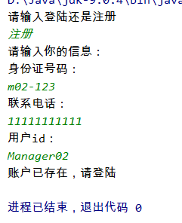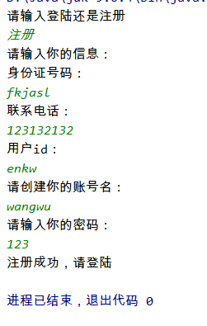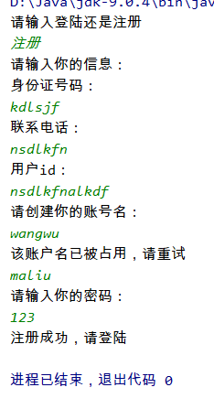

==============================================================================

注册时输入个人信息,当输入的信息和已有账户重合时判定为账户已存在(图1)；当个人信息没有重合但账户名重合时，判定为账户名无效(图3)；只有当两者都重合时才注册成功(图2)

1. **登陆**

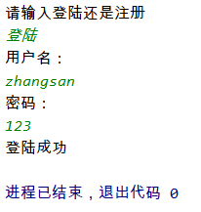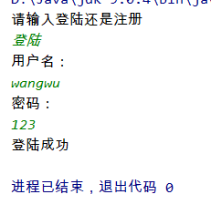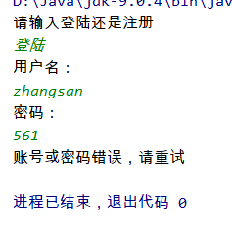

==============================================================================

登陆时,可登陆已有账号(图1);也可以登陆刚注册好的账号(图2);密码错误时会有提醒(图3)

1. **查询，修改个人信息**

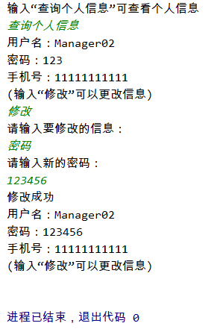

在已登录的情况下，可以查询个人信息（以id为2的用户举例），查询后可选择修改信息，每修改一次都会重新显示一次个人信息

1. **普通用户查询部落信息**

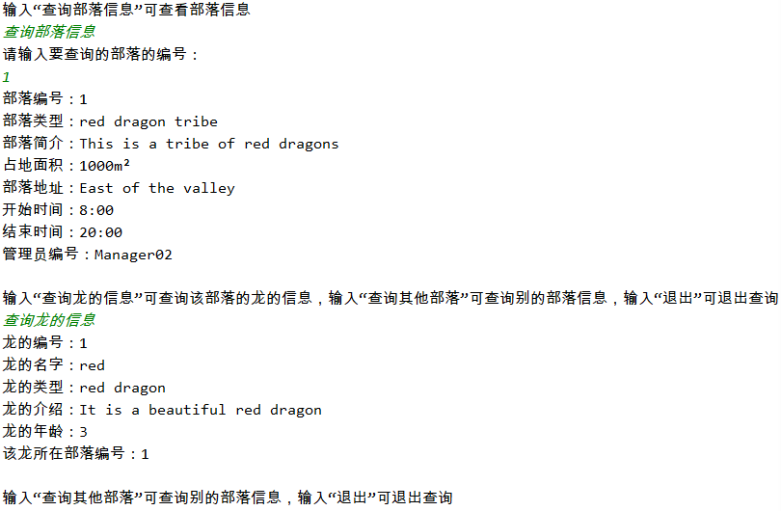

**==============================================================================**

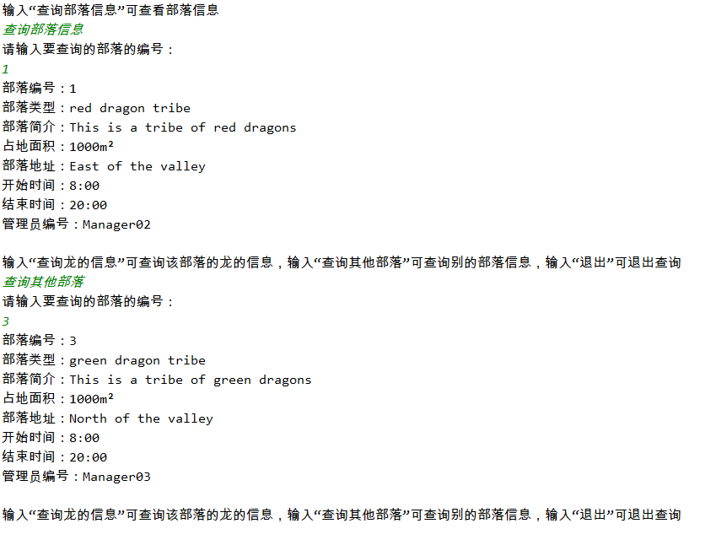

**===============================================================================**

用户查询部落信息，可以选择查询哪个部落，还可以查询部落对应的龙的信息(图1)，查询过程中还可以查询别的部落

1. **驯龙高手管理部落**

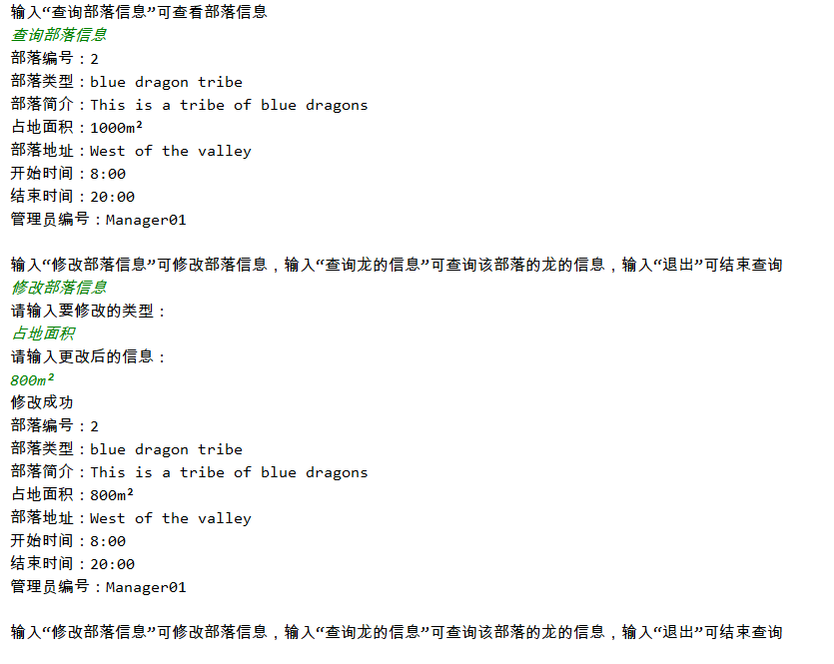

**===============================================================================**

驯龙高手只能管理自己的部落（以用户id为Manager01的驯龙高手为例），不像普通用户那样可以选择，驯龙高手可以修改部落信息，每修改一次都会重新显示一次最新的部落信息，可重复修改

1. **驯龙高手管理龙**

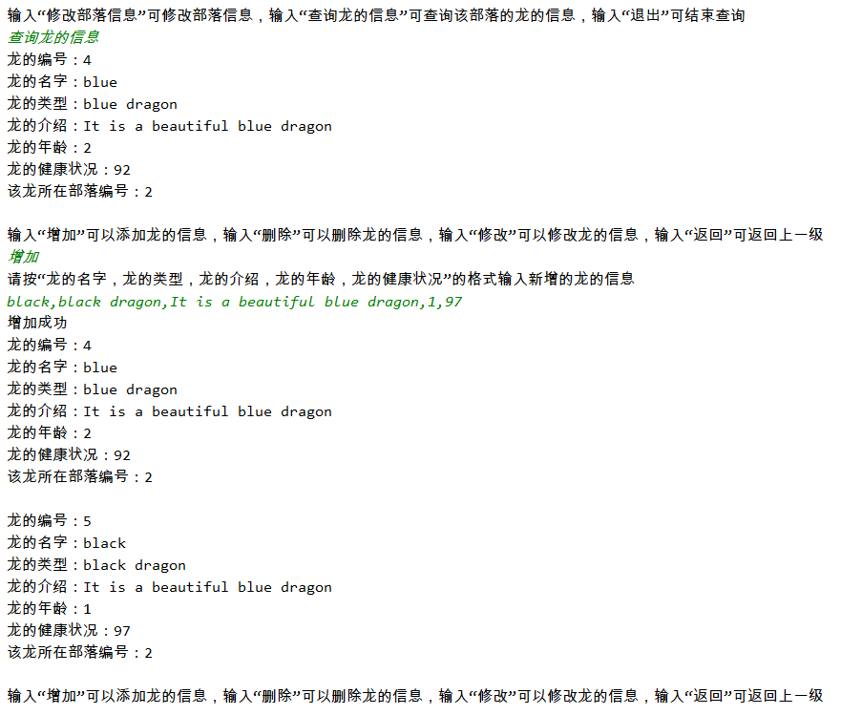

===========================================================================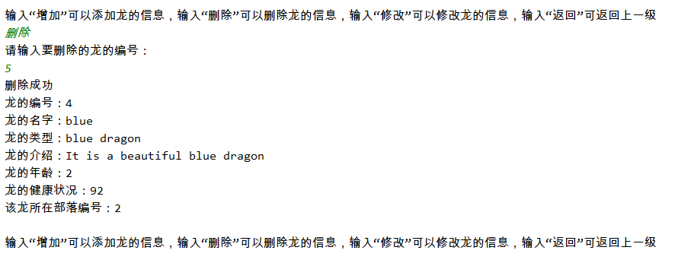==============================================================================

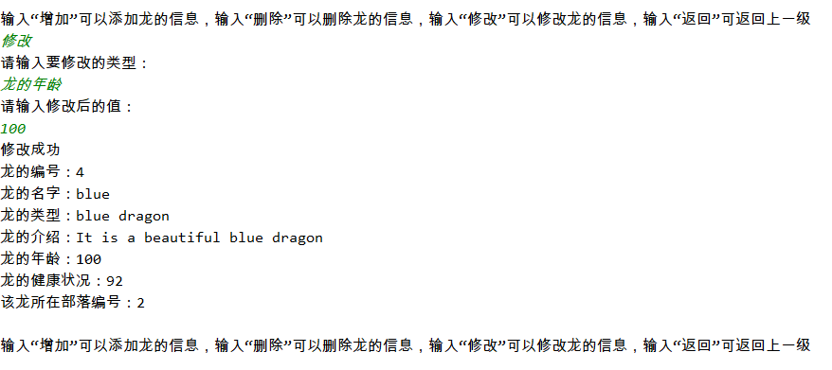

==============================================================================

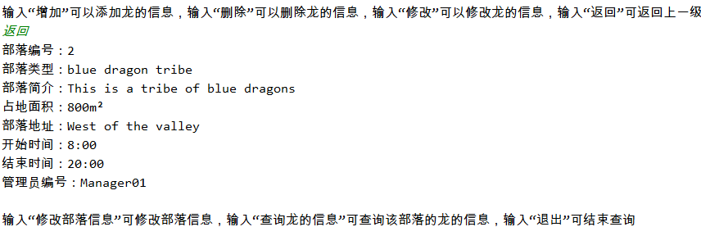

===============================================================================

管理员查看部落的同时可以查看部落内的龙的信息(图1)，在此基础上可对龙进行增(图1)删(图2)改(图3)的操作，每次操作后都会重新显示一次最新信息，也可以进行返回操作，即回到查询部落的阶段(图4)

1. **园长管理部落**

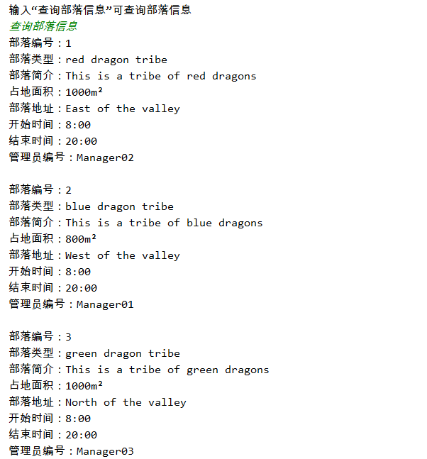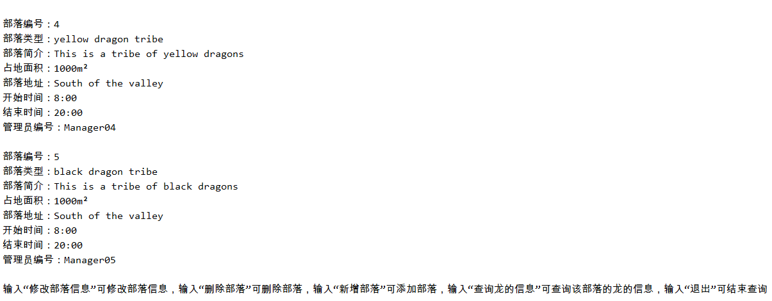

===============================================================================

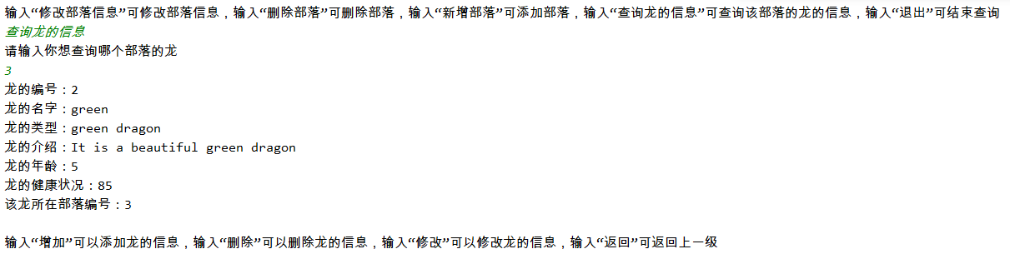

===============================================================================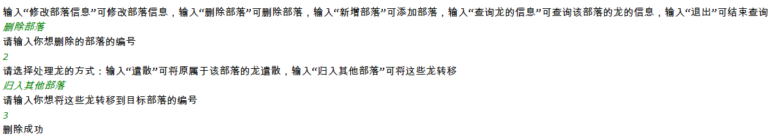===============================================================================

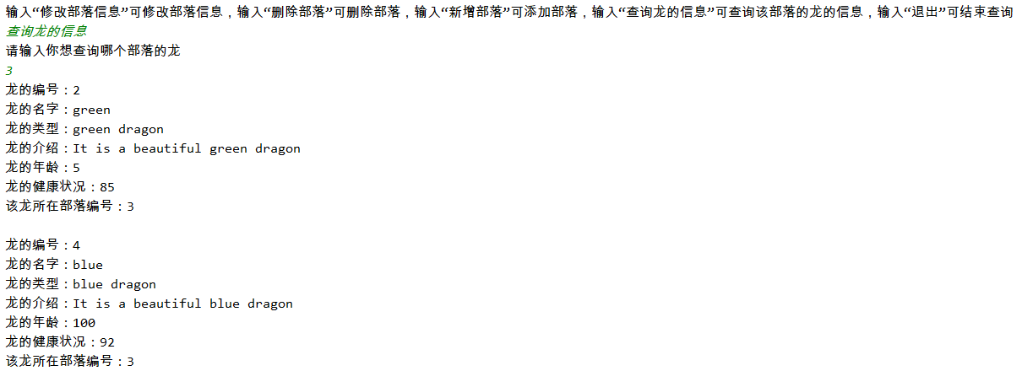

===============================================================================

园长查询部落信息时会显示全部部落信息(图1)，同时园长也可以查询任意部落的龙的信息(图2)，园长可以修改，增加部落（未截图），也可以删除部落并选择部落内龙的去向(图3)，图4为删除的部落内的龙已成功归入其他部落(相比于图2)

1. **园长管理驯龙高手**

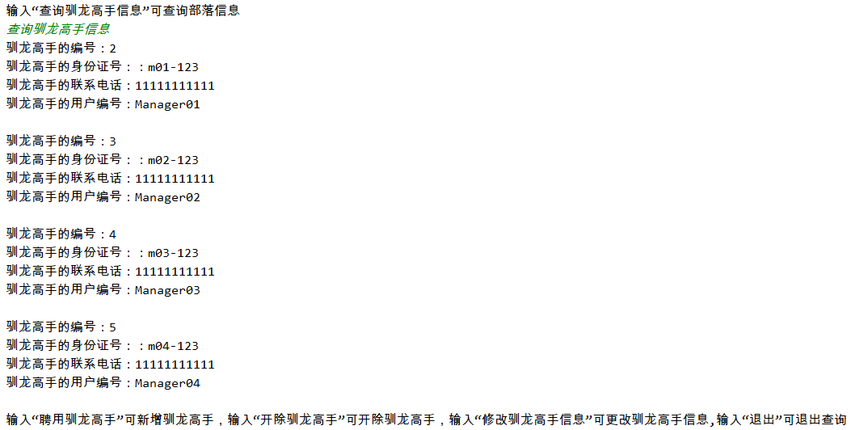

===============================================================================

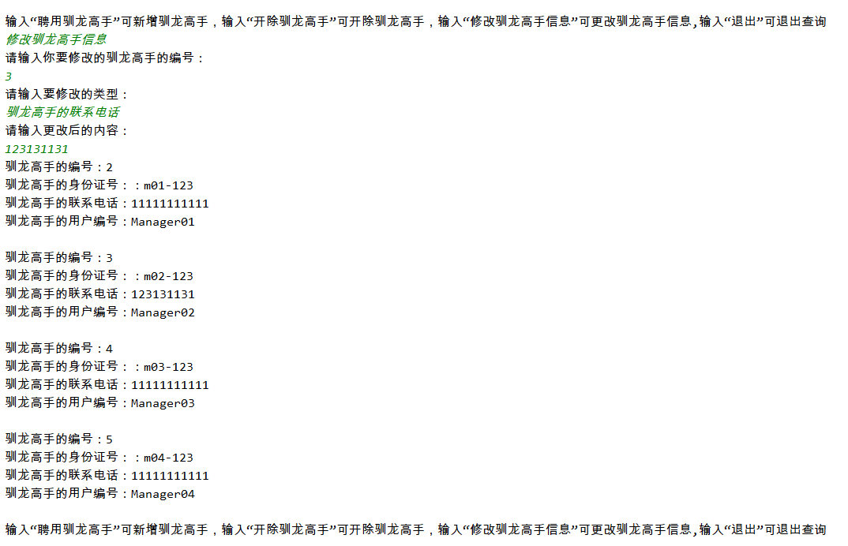

===============================================================================

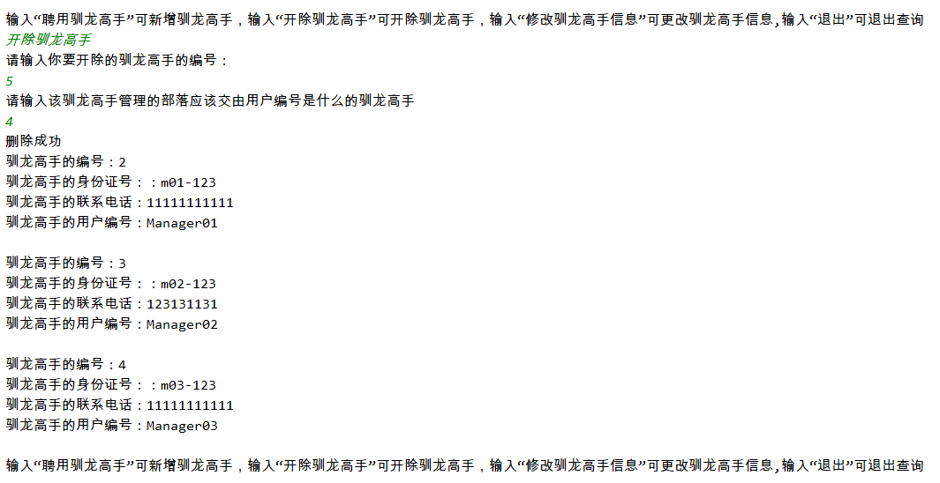

=============================================================================

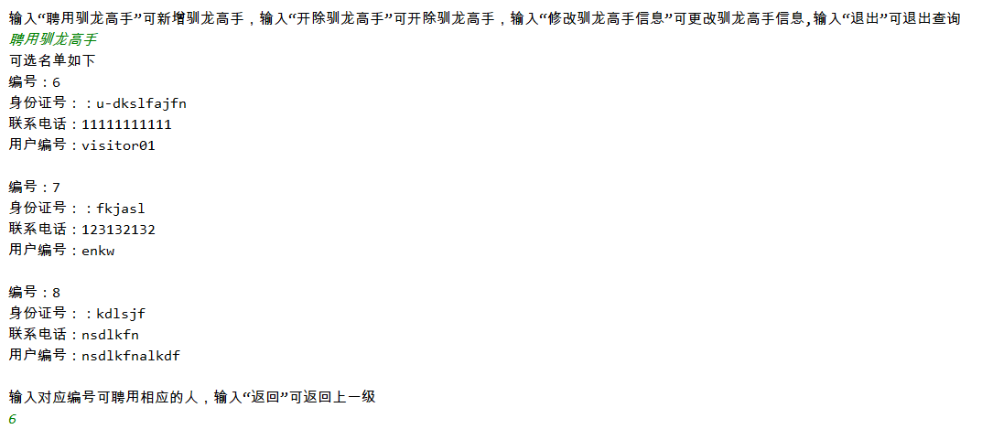

===============================================================================

园长可以查看驯龙高手的信息(图1)，在此基础上可以修改驯龙高手的信息(图2)，可以开除驯龙高手并转移部落管理权(图3)，还可以聘用新的驯龙高手(图4)(聘用时会展示待选名单，普通用户默认进入待选名单，输入返回可停止聘用操作)